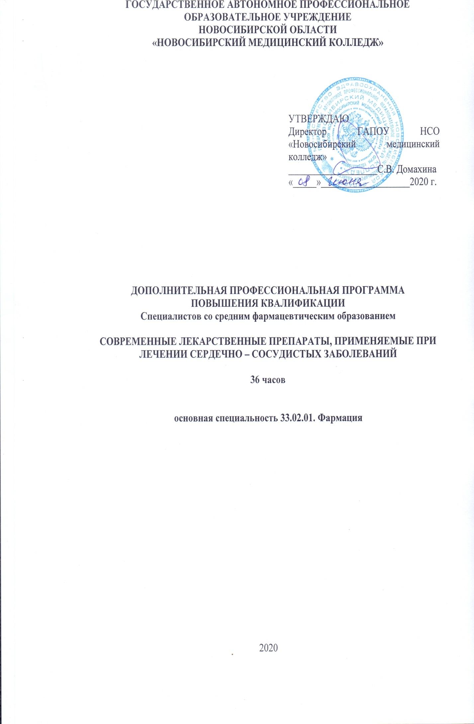
Авторы - составители:
Домахина С.В. – руководитель проекта, директор ГАПОУ НСО «Новосибирский медицинский колледж»
Малиновская В.А. – руководитель-заместитель директора Центра дополнительного профессионального образования и симуляционного обучения
Коллектив ГАПОУ НСО «Новосибирский медицинский колледж»:
Кочерова Н. В. – методист специальности Фармация
Преподаватель:
Мурашко Л. Л. – преподаватель специальных фармацевтических дисциплин первой квалификационной категории
Рекомендована экспертным Советом государственного автономного профессионального образовательного учреждения Новосибирской области «Новосибирский медицинский колледж»
Протокол экспертного Совета от «__19_»__июня__ 20_20_г. №_5___

АННОТАЦИЯ
ДОПОЛНИТЕЛЬНОЙ ПРОФЕССИОНАЛЬНОЙ ПРОГРАММЫ
ПОВЫШЕНИЯ КВАЛИФИКАЦИИ

СОВРЕМЕННЫЕ ЛЕКАРСТВЕННЫЕ ПРЕПАРАТЫ, ПРИМЕНЯЕМЫЕ ПРИ ЛЕЧЕНИИ СЕРДЕЧНО – СОСУДИСТЫХ ЗАБОЛЕВАНИЙ

Дополнительная профессиональная программа повышения квалификации (далее ДПП ПК) «Современные лекарственные препараты, применяемые при лечении сердечно – сосудистых заболеваний» разработана для специалистов со средним фармацевтическим образованием с учетом современных требований к квалификации Фармацевт, осуществляющих профессиональную деятельность в сфере обращения лекарственных средств.
Данная Программа создана в связи с Национальным проектом «Здравоохранение» на основе Федеральных проектов: «Борьба с сердечно – сосудистыми заболеваниями» и проекта Приказа Министерства труда и социальной защиты РФ от 05.12.2016г. «Об утверждении профессионального стандарта «Фармацевт».
В результате выполнения программы совершенствуются общие и профессиональные компетенции для специальности 33.02.01 Фармация, а также автоматизируются трудовые функции и действия фармацевта.
Данная ДПП ПК является актуальной среди специалистов коммерческих и некоммерческих фармацевтических организаций, так как в настоящее время заболевания сердечно – сосудистой системы являются очень распространенными, поэтому профессиональное информирование по современным лекарственным препаратам, позволит предупредить прогрессирование данных патологий и повысить качество жизни в гериатрии.
Целью ДПП ПК «Современные лекарственные препараты, применяемые при лечении сердечно – сосудистых заболеваний» по специальности «Фармация», является повышение уровня знаний по современным лекарственным препаратам, применяемым при лечении сердечно – сосудистых заболеваний.
Основные задачи, реализуемые ДПП ПК «Современные лекарственные препараты, применяемые при лечении сердечно – сосудистых заболеваний»:
1. Повысить уровень знаний слушателей по современным лекарственным препаратам, применяемым при лечении сердечно – сосудистых заболеваний.
2. Давать обоснованные рекомендации и консультативную помощь при отпуске современных лекарственных препаратов, применяемых при лечении сердечно – сосудистых заболеваний.
Содержание ДПП ПК «Современные лекарственные препараты, применяемые при лечении сердечно – сосудистых заболеваний» разработано на основе действующих нормативно-правовых документов:
- Федеральный закон от 12.04.2010 №61 "Об обращении лекарственных средств»
- Приказ Минздрава России от 11.07.2017 № 403н "Об утверждении правил отпуска лекарственных препаратов для медицинского применения, в том числе иммунобиологических лекарственных препаратов, аптечными организациями, индивидуальными предпринимателями, имеющими лицензию на фармацевтическую деятельность"
- Приказ Минздрава России от 14.01.2019 № 4н (ред. От 11.12.2019) "Об утверждении порядка назначения лекарственных препаратов, форм рецептурных бланков на лекарственные препараты, порядка оформления указанных бланков, их учета и хранения"
Для реализации программы используются современные педагогические технологии, такие как: интерактивные методы обучения (симуляционный тренинг), профессионально – ориентированные технологии («погружение» в профессиональную деятельность) и разработанные методические пособия:
- Р.Н. Аляутдин, Н.Г. Преферанская, Н.Г. Преферанский, И.А. Самылина. Учебное пособие для фармацевтических училищ и колледжей. Лекарствоведение, Москва, 2017;
- Л.В. Охремчук. Учебное пособие. Государственное образовательное учреждение высшего профессионального образования «Иркутский Государственный Медицинский Университет». Клиническая фармакология лекарственных препаратов, применяемых при артериальной гипертензии. Иркутск, 2010.
В тематику включен шестичасовой симуляционный тренинг, представляющий собой отработку практических навыков в мастерской по компетенции Фармацевтика с использованием программного обеспечения розничной торговли, что позволяет достичь максимальной степени реализма при имитации информирования по современным лекарственным препаратам, которые используются при сердечно – сосудистых заболеваниях реализованных в практико-ориентированных ситуациях со статистом.
Программа может быть использована преподавателями, принимающими участие в повышении квалификации специалистов со средним фармацевтическим образованием по ДПП ПК для лиц, имеющих среднее профессиональное образование по специальности «Фармация».
Форма обучения: очная.
Итоговая аттестация проводится на последнем занятии в виде итогового тестового контроля, решении индивидуальных практико-ориентированных задач и заполнением Чек – листов.
По окончании программы и успешной сдачи итоговой аттестации выдается удостоверение о повышении квалификации образовательной организации государственного образца.

№ | Наименование модулей и тем | Количество  аудиторных часов |  | Всего  часов
 |  | семинарско-практические  занятия | симуляционный тренинг
1. | 2 | 3 | 4 | 5
1. | Современные аспекты лекарствоведения основных групп лекарственных препаратов при лечении сердечно – сосудистых заболеваний. Особенности фармакокинетики и фармакодинамики при совместном назначении лекарственных препаратов. | 6 | - | 6
2. | Роль гиполипидемических лекарственных средств, антиагрегантов, ангиопротекторов при лечении сердечно – сосудистых заболеваний. Rx – зона и ОТС – зона аптечного ассортимента. | 6 | - | 6
3. | Антиангинальные лекарственные средства. Современная комбинированная терапия для профилактики инфаркта миокарда. Rx – зона и ОТС – зона аптечного ассортимента. | 6 | - | 6
4. | Гипотензивные лекарственные средства. Современная комбинированная терапия для профилактики гипертонического криза. Rx – зона и ОТС – зона аптечного ассортимента. | 6 | - | 6
5. | Лекарственные средства при цереброваскулярных нарушениях. Современные подходы к профилактике инсультов, деменции, болезни Альцгеймера. Rx – зона и ОТС – зона аптечного ассортимента. | 6 | - | 6
6. | Современные лекарственные препараты, применяемые при лечении сердечно – сосудистых заболеваний. Rx – зона и ОТС – зона аптечного ассортимента.  Итоговая аттестация | - | 6 | 6
ИТОГО |  | 30 | 6 | 36
ТЕМАТИЧЕСКИЙ ПЛАН

